2016长三角“工商管理（MBA）”研究生学术论坛的通知

为积极营造浓厚的学术氛围，拓宽学术视野、活跃学术思想、激励学术创新，促进 “长三角地区”（上海、江苏、安徽、浙江）的MBA研究生和青年学者进行学习和交流，由长三角研究生教育创新计划委员会主办、浙江省学位委员会办公室和宁波大学联合承办的“2016长三角‘工商管理（MBA）’研究生学术”会议将于2016年12月2-4日在宁波大学举行。现将本次会议的有关事宜通知如下：
- 会议内容
1. 专家、学者主题报告；
2. MBA企业精英报告；
3.研究生论文宣讲和交流。
二、会议报到时间、地点
1.请各单位确定参会人员名单，并将报名回执（附件一）于2016年11月24日前通过电子邮件报送；
2.报到时间：2016年12月2日；
3.报到地点：宁波大学宾馆。
三、联系方式
会议联系人：朱铭 0574-87600903（办），13857822618，zhuming@nbu.edu.cn；
余荷贞 0574-87600027（办），13567497131，yuhezhen@nbu.edu.cn。
联系地址：宁波市风华路818号，宁波大学严信才楼101办公室，315211

附件一：报名回执单
附件二：日程安排
附件三：行车路线及行程图

宁波大学
2016年11月16日

附件一：
报名回执单
单位（全称）
姓 名 | 职 务 |  | 办公电话 | 手 机 | 电子邮箱
其它
备注：

请将报名回执于11月24日前发送邮件至yuhezhen@nbu.edu.cn，联系人：余荷贞。

附件二：日程安排
2016长三角“工商管理（MBA）”研究生学术论坛日程安排
时间 |  | 内容 | 地点
12月2日（周五） | 全天 | 报到 | 宁大宾馆
12月3日（周六） | 9:00-9:30 | 开幕式 | 宁波大学高等技术研究院报告厅
12月3日（周六） | 9:50-11:30 | 专家报告 | 宁波大学高等技术研究院报告厅
12月3日（周六） | 11:30-12:30 | 午餐 | 学生餐厅
12月3日（周六） | 13:30-17:00 | MBA企业家精英报告 | 宁波大学高等技术研究院报告厅
12月3日（周六） | 17:00-18:00 | 晚餐 | 学生餐厅
12月4日（周日） | 8:30-10:00 | 分论坛报告/大会交流
12月4日（周日） | 10:00-11:30 | 闭幕式及颁奖 | 安中大楼碧华厅
12月4日（周日） | 11:30-12:30 | 午餐 | 学生餐厅
12月4日（周日） | 下午 | 离会

附件三：行车路线及线路图
宁大宾馆地址：风华路818号宁波大学东大门
联系电话：(0574)86662222
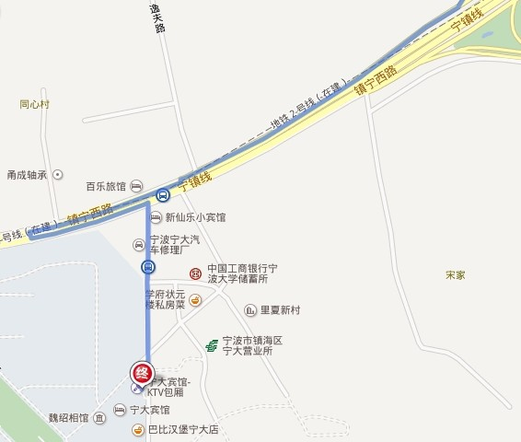
蛟川
宁波大学方向
宁波大学东门
1.杭甬高速宁波方向——舟山/嘉兴/杭州湾跨海大桥/舟山跨海大桥方向进入沈海高速——舟山/镇海方向进入宁波绕城高速——舟山/东外环/蛟川方向至甬舟高速——蛟川高速收费站——直行进入东环北路——宁镇公路/甬江隧道/环城北路/招宝山方向右转进入镇宁西路——宁波大学东校门——宁大宾馆。
2.甬舟高速宁波方向——蛟川高速收费站——直行进入东环北路——宁镇公路/甬江隧道/环城北路/招宝山方向右转进入镇宁西路——宁波大学东校门——宁大宾馆。
3.沪昆高速往宁波/ S103/G1512方向——甬金高速——宁波东/台州/嘉兴/舟山方向进入沈海高速——舟山/镇海方向进入宁波绕城高速——舟山/东外环/蛟川方向至甬舟高速——蛟川高速收费站——直行进入东环北路——宁镇公路/甬江隧道/环城北路/招宝山方向右转进入镇宁西路——宁波大学东校门——宁大宾馆。
4.宁波东收费站——直行进入世纪大道——直行进入常洪隧道——右转进入风华路——直行进入镇宁西路——宁波大学东校门——宁大宾馆。
5.宁波火车站——地铁2号线往清水浦方向宁波大学站——宁波大学北校门——宁大宾馆。

